

Marktconsultatie

Herinrichting Oosterkerkstraat-
ir. Driessenstraat
A08.598.2026

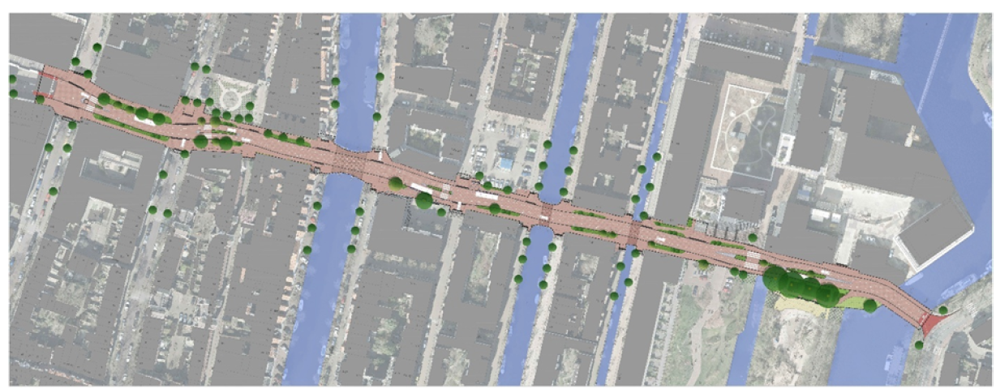

Inhoudsopgave

1. Inleiding 3
a. Doel Marktconsultatie 3
b. Procedure Marktconsultatie 3
a. Planning 3
b. Contact & Communicatie 3
2. Voorwaarden 4
a. Instemming Marktconsultatie Document 4
b. Afwezigheid van Rechten 4
c. Vertrouwelijkheid 4
3. Situatieschets 5
4. Voorgenomen Aanbesteding 7
a. Procedure Aanbestedingstraject 7
b. Concept Planning Aanbestedingstraject 7
c. Voorwaarden 8
Bijlage 1: Marktconsultatie vragenlijst 8

Inleiding
Het project betreft de herinrichting van de Oosterkerkstraat en de ir. Driessenstraat, vanaf de Middelstegracht t/m de Zijlsingel (inclusief de Weversbrug). De weg wordt gewijzigd naar een GOW30-weg.

Doel Marktconsultatie
Het doel van deze marktconsultatie is om informatie te verzamelen potentiële leveranciers over de wijze van aanbesteden voor de herinrichting van de Oosterkerkstraat – ir. Driessenstraat. Op basis van deze informatie willen we keuzes kunnen maken om een gedegen aanbesteding op de markt te brengen om zodoende een toekomstbestendig contract af te sluiten.

Procedure Marktconsultatie
Deze marktconsultatie is middels het TenderNed platform gepubliceerd. Het staat alle potentiële leveranciers vrij om deel te nemen en hun input aan te leveren. Er bestaat de mogelijkheid dat de opdrachtgever aanvullende vragen stelt naar aanleiding van de gegeven antwoorden.

Planning
De marktconsultatie zal conform onderstaande planning worden uitgevoerd.
Datum | Procestappen
12 juni 2026 | Publicatie marktconsultatie
22 juni 2026 | Uiterlijke ontvangst vragen Nota van Inlichtingen
29 juni 2026 | Publiceren Nota van Inlichtingen
10 juli 2026 | Reactietijd leveranciers
10 juli 2026, 10:00 uur | Indienen antwoorden marktconsultatie
10 - 17 juli 2026 | Toelichtingsgesprekken
17 juli 2026 | Analyseren uitkomsten schriftelijke vragenronde

Contact & Communicatie
Communicatie met betrekking tot deze marktconsultatie verloopt via TenderNed (www.TenderNed.nl), tenzij uitdrukkelijk anders aangegeven. Via TenderNed is het mogelijk via de berichtenmodule om vragen te stellen aan onderstaande contactpersoon. Daarnaast dient ook de beantwoording van deze marktconsultatie via TenderNed plaats te vinden. Namens de opdrachtgever is de volgende contactpersoon bereikbaar voor vragen.

Contactpersoon | Amir Alchalgie
Organisatie en afdeling | Gemeente Leiden, Team Inkoopadvies en Aanbestedingen
Telefoonnummer | 06 - 38 56 18 22
Adres | Tweelingstraat 4, 2312 LX Leiden

Voorwaarden
De voorwaarden die opdrachtgever in deze marktconsultatie procedure hanteert zijn in dit hoofdstuk opgenomen.

Instemming Marktconsultatie Document
Door het indienen van de beantwoording gaat u als leverancier met de voorwaarden van deze marktconsultatie akkoord.

Afwezigheid van Rechten
Leveranciers kunnen geen rechten ontlenen aan deze marktconsultatie dan wel iedere vorm van informatie die betrekking heeft op deze marktconsultatie en eventuele vervolgstappen. De opdrachtgever mag de informatie die voortkomt uit deze marktconsultatie gebruiken voor het verder vormgeven en inrichten van de aanbestedingsprocedure om te komen tot de Nieuwe inrichting van de Oosterkerkstraat – ir. Driessenstraat. Leveranciers zijn zich hiervan bewust en aanvaarden het feit dat zij geheel voor eigen rekening en risico meedoen aan deze marktconsultatie.

Vertrouwelijkheid
De leverancier mag de gegevens die de opdrachtgever in verband met deze marktconsultatie ter beschikking stelt alleen gebruiken voor het doel waarvoor ze zijn verstrekt. De opdrachtgever zal de schriftelijke reacties met vertrouwelijkheid behandelen en enkel geanonimiseerd opnemen in het eindrapport van de marktconsultatie. Publiciteit met betrekking tot dit project is alleen toegestaan met schriftelijke toestemming van de opdrachtgever. Het geanonimiseerde eindrapport zal onderdeel uitmaken van de verdere aanbestedingsprocedure.

Situatieschets
Het project betreft de herinrichting van de Oosterkerkstraat en de ir. Driessenstraat, vanaf de Middelstegracht t/m de Zijlsingel (inclusief de Weversbrug). Zie het projectgebied hieronder in afbeelding 1. Binnen het projectgebied zijn 4 vaste bruggen aanwezig.
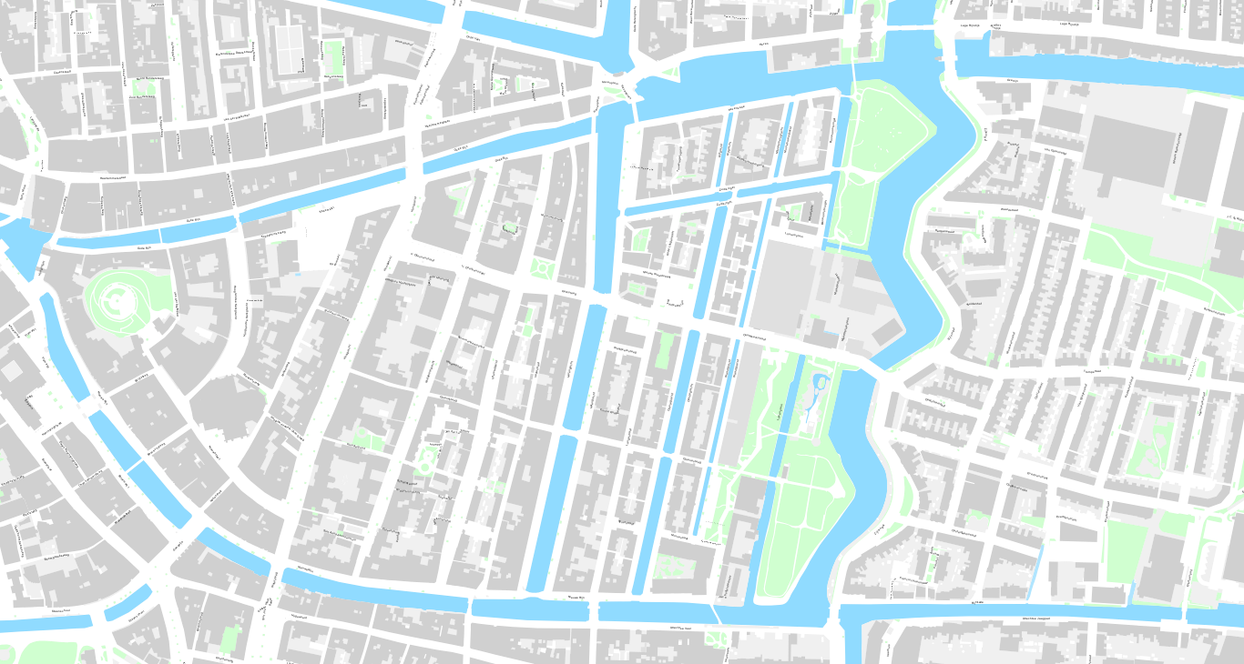
Oude Rijn
Nieuwe Rijn
Middelstegracht
Zijlsingel
ir. Driessenstraat
Oosterkerkstraat
Hooigracht
Afbeelding 1: projectgebied

Doel:
De huidige inrichting van de straat kent weinig kwaliteit en heeft een rommelig karakter. Er liggen verschillende profielen en materialen, de rijbaan is versleten en er zitten verzakkingen in, er gelden twee verschillende maximum snelheden (30 en 50 km/u), veel bomen hebben geen groeipotentie en de inrichting sluit niet overal goed aan op de aangrenzende nieuwe inrichting en bebouwing. Voor de herinrichting Oosterkerkstraat – ir. Driessenstraat is daarom van gevel tot gevel een nieuw ontwerp voor de openbare ruimte opgesteld.

Te behalen resultaten:
De herinrichting draagt bij aan het behalen de onderstaande resultaten:

- Het verbeteren van de verkeersveiligheid omdat de snelheid over de gehele projectscope van 50km/u naar 30 km/u wordt opgewaardeerd.
- Het verbeteren van de leefbaarheid door meer ruimte en kwaliteit voor voetgangers, fietsers en openbaar vervoer te creëren.
- Het inpassen van de Singelparkroute, door de oversteek tussen de Meelfabriek en het Lakenpark te verbeteren.
- Het verbeteren van de verblijfskwaliteit die aansluit met de binnenstad.
- Het verbeteren van de toegankelijkheid van de aanwezige bushaltes.
- Het verbeteren van de biodiversiteit en klimaat adaptatie door de hoeveelheid en kwaliteit groen te vergroten.
- Het combineren van noodzakelijke werkzaamheden vanuit de gemeente met de nutsbedrijven waardoor hinder en overlast wordt beperkt.

Impessies Definitief Ontwerp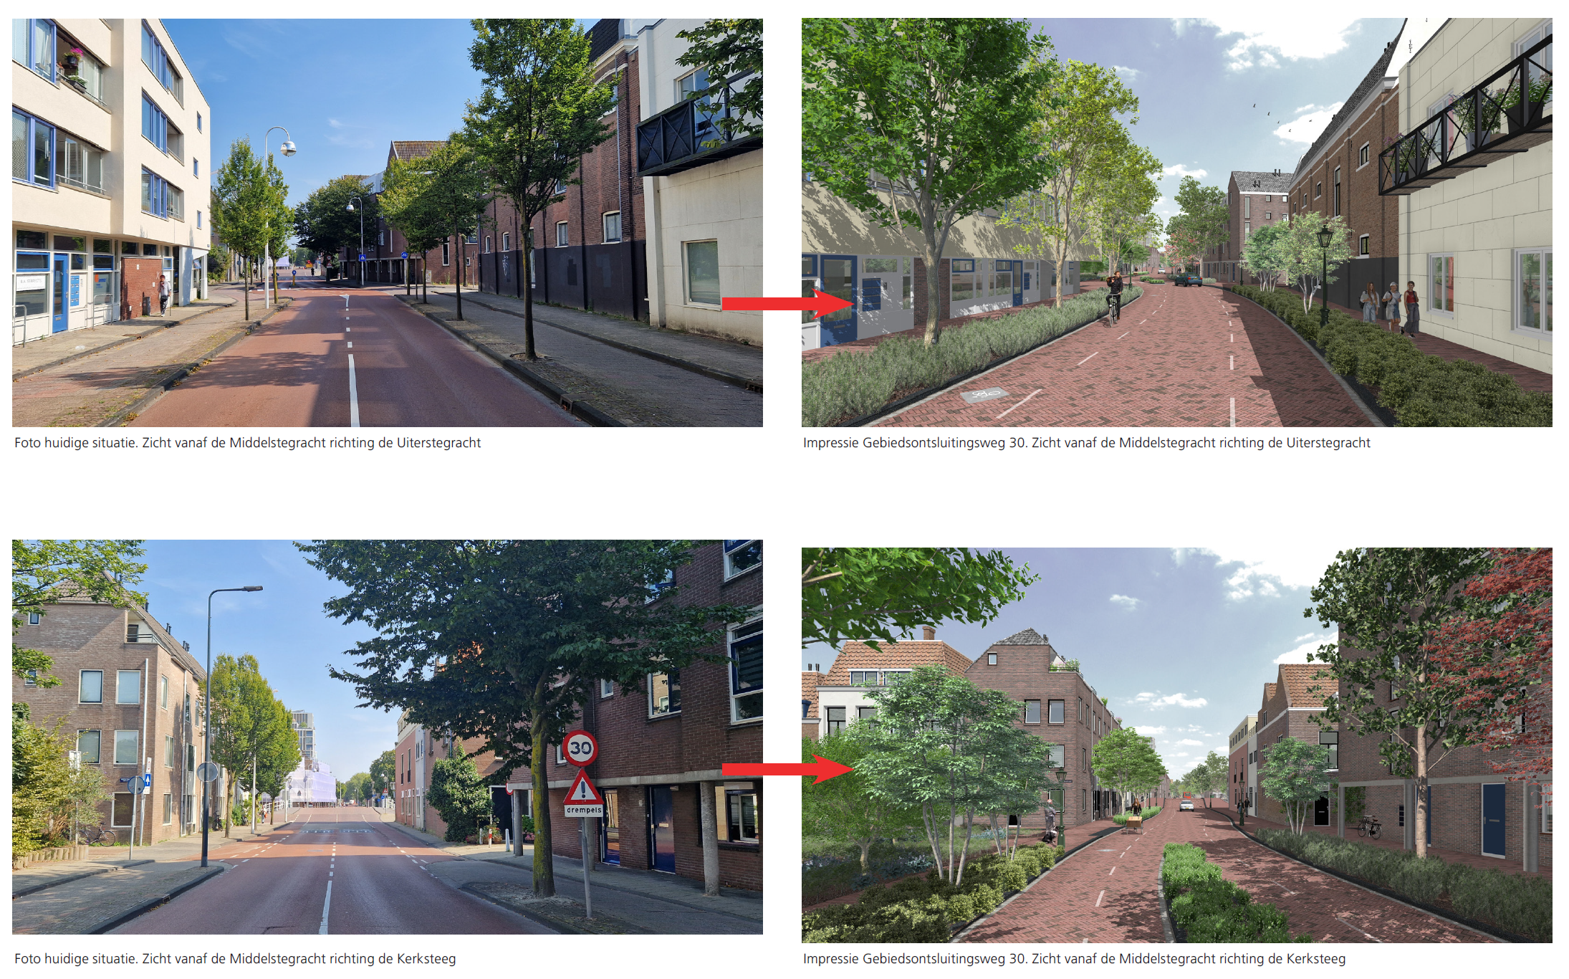

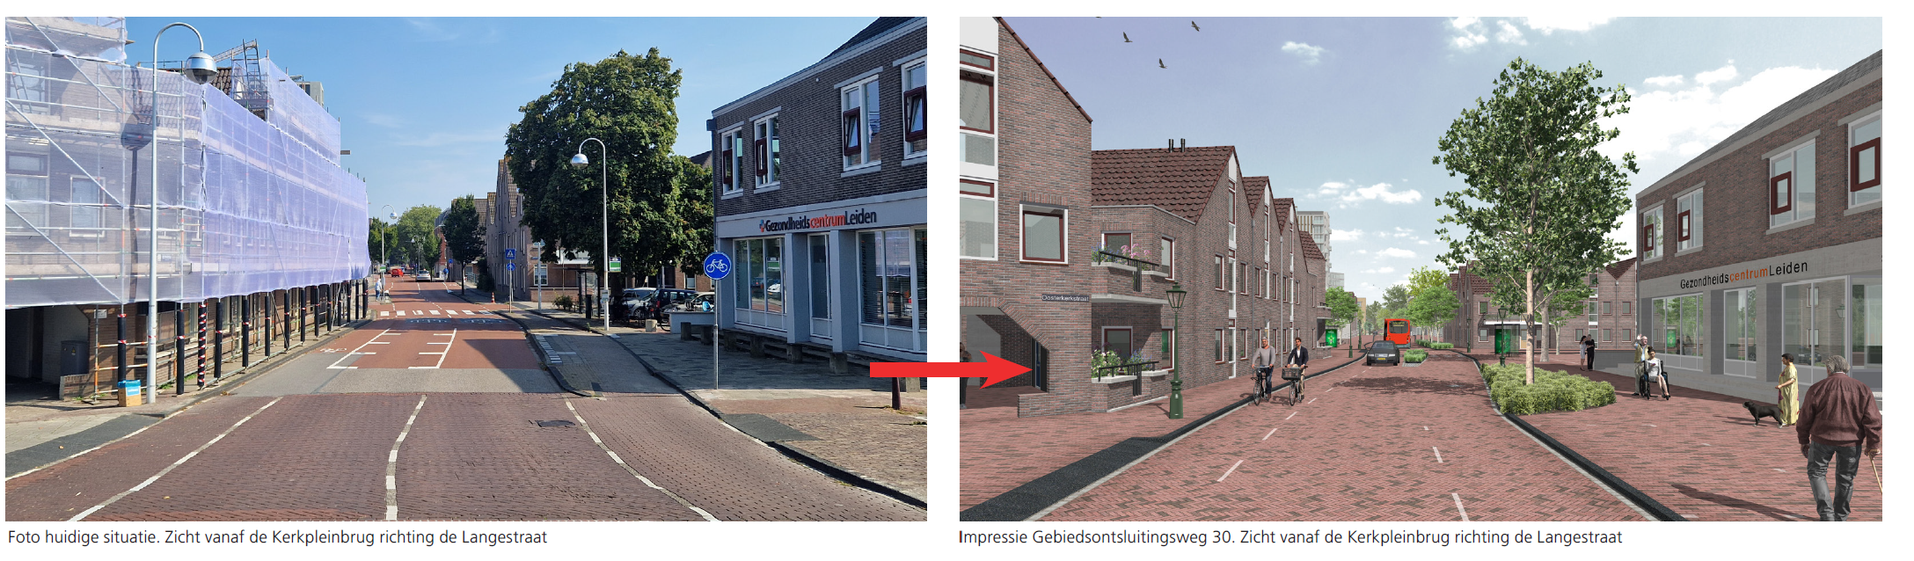

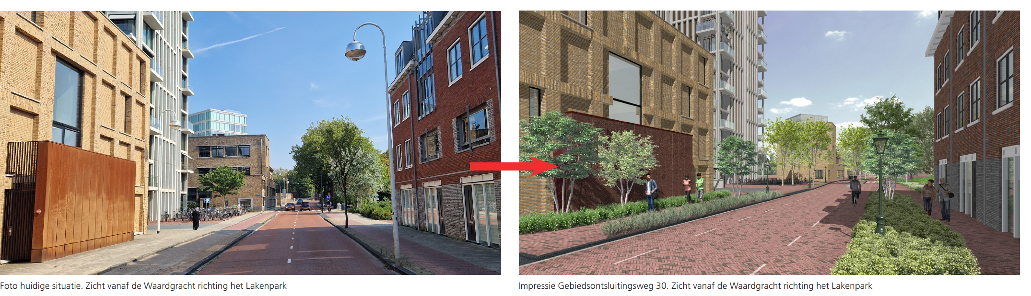

Scope:
Het projectgebied heeft een lengte van ca. 500m. en een oppervlakte van ca. 8.500 m2.
De scope van het Werk bestaat in hoofdlijnen uit de volgende werkzaamheden:
- Opruimwerkzaamheden;
- Vervangen van complete funderingsconstructie van totaal ca. 100cm.;
- Verhardingswerkzaamheden (bestrating), inclusief verharding op bruggen;
- Aanbrengen van nieuwe bomen en beplanting;
- Verbeteren kwaliteit bestaande bomen;
- Werkzaamheden aan Openbare verlichting.

Buiten de scope:
Binnen de projectscope zijn vier bruggen aanwezig. De herinrichting vindt plaatst aan het wegdek van de brug. Constructieve aanpassingen aan de bruggen behoren niet tot de scope.
Het vervangen van het riool behoort niet tot de scope.

Aandachtspunten:
Belangrijk aandachtspunt tijdens de uitvoering is de ontsluiting van de achterliggende woonwijken tijdens uitvoering, de bereikbaarheid van diverse parkeergarages, het toegankelijk houden van het Meelfabriek terrein, en de aanwezigheid van speeltuin De Doorbraak en het zorgcentrum.

Voorgenomen Aanbesteding
Na de marktconsultatie die in dit document is beschreven zal een aanbesteding worden opgestart. Hieronder zal worden beschreven met welke processtappen we daarbij rekening houden.

Procedure Aanbestedingstraject
De opdrachtgever is verschillende opties aan het verkennen op basis waarvan de aanbesteding ingericht kan worden. Graag ontvangen we van de deelnemers aan deze marktconsultatie input over welke procedure het meest geschikt is en waar we rekening mee moeten houden. Daarom hebben we in de vragenlijst ook enkele vragen over de procedure opgenomen.

Concept Planning Aanbestedingstraject
Wij zijn voornemens om onderstaande processtappen te doorlopen als onderdeel van de aanbestedingsprocedure. De exacte tijdslijnen zijn op dit moment nog niet bekend.

Na uitkomst van de marktconsultatie zullen we de planning nader concretiseren.
Procestappen
Publicatie Aanbestedingsdocumenten
Uiterste datum stellen van vragen Nota van Inlichtingen 1
Streefdatum beschikbaar stellen Nota van Inlichtingen 1
Uiterste datum stellen van vragen Nota van Inlichtingen 2
Streefdatum beschikbaar stellen Nota van Inlichtingen 2
Uiterste datum indienen Inschrijvingen
Bestuderen inschrijvingen
Beoordeling
Voorlopige Gunning
Versturen Definitieve gunning & opdrachtverstrekking
Start opdracht

Voorwaarden
De opdrachtgever is voornemens om tijdens de aanbesteding de UAV van toepassing te verklaren.

Bijlage 1: Marktconsultatie vragenlijst

De beantwoording van onderstaande vragen is vormvrij zolang de volgorde van de vragen maar aangehouden wordt.

Algemeen
1. | Heeft uw organisatie interesse in deze opdracht?  Als dit (niet) het geval is, kunt u de voornaamste reden aangeven waarom (niet)?  Antwoord:
2. | De uitvoering van de opdracht staat gepland van voorjaar 2027 tot en met einde 2027. Wat is uw mening betreft deze planning?  Antwoord:
3. | Is er bij uw organisatie en eventuele mede inschrijvers/partners voldoende capaciteit om de opgave voor te bereiden tijdens de aanbestedingsprocedure maar ook tijdens de uitvoering?  Antwoord:
Type aanbesteding en gunningscriteria
3. | Wat is volgens u de best passende vorm van aanbesteden rekening houdend met de kenmerken van de opdracht? Kunt u aangeven waarom deze vorm het best passend is?  Antwoord:
4. | Heeft u voorkeur voor een BPKV - of laagste prijs aanbesteding?  Antwoord:  Heeft dit invloed op uw keuze om wel of niet in te schrijven?  Antwoord:
5. | Als u voorkeur heeft voor een BPKV-aanbesteding, wat zou u dan als kwalitatieve gunningscriteria of onderscheidend vermogen willen zien? En waarom?  Antwoord:  Welke weging voor de kwalitatieve gunningscriteria heeft uw voorkeur?  Antwoord:
6 | Hoe kijk u aan tegen het opstellen van een BLVC-plan? Heeft u een voorkeur voor een pakket met randvoorwaarden waarbinnen u vrijheid heeft ten aanzien van de fasering en verkeersmaatregelen of een compleet uitgewerkt plan met fasering en verkeersmaatregelen waarbinnen u het werk realiseert? En waarom?  Antwoord:
Overige opmerkingen
7. | Wat kan de gemeente Leiden doen om zich als aanbestedende dienst aantrekkelijker en onderscheidend te maken voor uw organisatie ten opzichte van andere opdrachten?  Antwoord:
8. | Zijn er nog overwegingen die u de gemeente wilt meegeven bij de te realiseren opgave of wijze van aanbesteden?  Antwoord:

